Mardi 3 juin 2025 CM1/CM2

CM 32 M

Tuesday 3rd june

8h45 : Accueil

Appel, appel cantine, mot du jour : effréné

8h45 : Anglais Rituel

Revoir tout le vocabulaire dans des jeux de rôle à l’oral (Voir Lutin bazar)

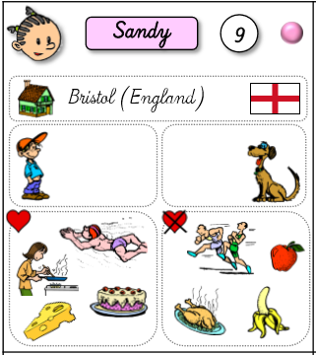

Name *: What’s your name ? / My name is…*

Age *: How old are you / I’m… years old.*

Colours *: What’s your favourite colour ? / My favourite color is…*

City and country *: Where do you live ? / I live in… / Where do you come from ? I come from…*

Family *: Have you got brothers or sisters ? / No, I haven’t. or Yes, I have. I have got…*

Pets *: Have you got a pet ? / No, I haven’t. or Yes, I have. I have got…*

Hobbies and Food *: What do you like ? / I like… – I don’t like…*

8h55 : Problème flash

CM1 : Un tapis de bain a une longueur de 90 cm et une largeur de 60 cm. Quel est son périmètre ? **(90 + 60) x 2 = 300. Son périmètre est de 300 cm.**

CM2 : Une couverture rectangulaire mesure 7,60 m de périmètre. Sa longueur étant de 2,20 m, calcule sa largeur. **7,60 : 2 = 3,8, 3,80 – 2,20 = 1,60. Sa largeur est de 1,60 cm.**

9h00 : Opérations

CM1 : 3 547 x 251 = **890 297**

7 145 : 4 = **1 786 (1)**

CM2 : 84 251 : 24 = **3 510 (11)**

8 591,2 – 1 478,75 = **7 112,45**

9h05 : Calcul mental CM1

Obj : Calculer le complément à 1 jusqu'à 10 d'un décimal avec un chiffre après la virgule

Echauffement : Complète la fleur.

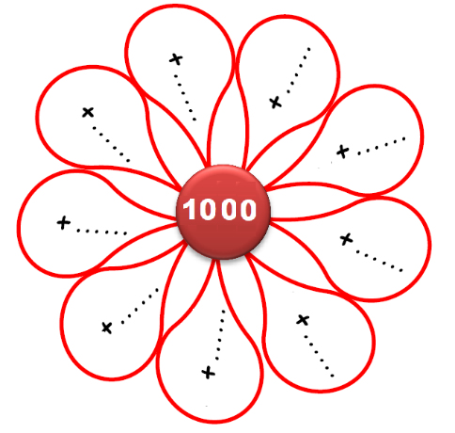

**1,2**

**0,8**

2

1,7 0,3

1,6

0,4

1,3 0,7

1,9 0,1

2

1 ,1

0,9

1,4

0,6

1,5

0,5

1,8 **0,2**

Calcul automatisé :

**6,7** + 0,3 = 7 5,8 + **2,2** = 8 6,3 + **2,7** = 9 3,2 + **1,8** = 5

2,3 + **2,7** = 5 10 = 6,7 + **3,3** **2,1** + 7,9 = 10 6,4 + **3,6** = 10

**4,6** + 3,4 = 8 8,9 + **1,1** = 10 1,1 + **1,9** = 3 4,7 + **2,3** = 7

7,8 + **1,2** = 9 **4,3** + 5,7 = 10 7,4 + **1,6** = 9 2,9 + **3,1** = 6

8,8 + **1,2** = 10 4,6 + **1,4** = 6 4,8 + **3,2** = 8 **1,5** + 2,5 = 4

Problème : Pour le week-end, Pierre part à 10 km de chez lui, il a déjà parcouru 4,5 km. Combien lui reste-t-il à parcourir ?

**Il lui reste à parcourir 5,5 km.**

Calcul réfléchi : Compte mystérieux

6,4 + **0,5** + 3,1 = 10 3,8 + 1,6 + **4,6** = 10

**3,6** + 4,7 + 1,7 = 10 7,7 – **2,7** = 5

Problème : J’ai acheté un sac de 10 kg de farine. Pour mon gâteau au chocolat, j’ai besoin de 1,1 kg. Combien me restera-t-il de farine après mon gâteau ?

**Il restera 8,9 kg de farine.**

Clap : Complète à 5 : 4,5, 3,5, 1,2, 2,3, 3,4 🡺 **0,5, 1,5, 3,8, 2,7, 1,6**

9h05 : Calcul mental CM2

Obj : Calculer le complément à 1 jusqu'à 10 d'un décimal avec un chiffre après la virgule

Echauffement : Complète la fleur.

1,7

3,3



**3,2**

**1,8**

1,8 3,2

5

2,9

2,1

4,1

0,9

1,3

3,7

0,4

4,6

4,5

0,5

3,6

1,4

Calcul automatisé :

**7,7** + 0,3 = 8 5,8 + **1,2** = 7 6,3 + **3,7** = 10 3,2 + **2,8** = 6

2,3 + **3,7** = 6 8 = 6,7 + **1,3** **1,1** + 7,9 = 9 6,4 + **0,6** = 7

**5,6** + 3,4 = 9 8,9 + **0,1** = 9 1,1 + **2,9** = 4 4,7 + **1,3** = 6

7,8 + **2,2** = 10 **2,3** + 5,7 = 8 7,4 + **2,6** = 10 2,9 + **4,1** = 7

6,8 + **3,2** = 10 4,6 + **2,4** = 7 4,8 + **4,2** = 9 **2,5** + 2,5 = 5

Problème : Laura participe à une course de 10 m. Elle a déjà parcouru 3,2 m. Quelle distance Laura doit-elle encore parcourir ?

**Laura doit encore parcourir 6,8 m.**

Calcul réfléchi : Compte mystérieux

2,4 + **3,5** + 4,1 = 10 4,8 + 1,6 + **3,6** = 10

**2,6** + 5,7 + 1,7 = 10 9,7 – **4,7** = 5

Problème : Pour préparer le goûter de l’école, Baptiste a déjà acheter 8,5 euros de fournitures, il avait 10 euros. Combien lui reste-t-il ?

**Il lui reste 1,5 euros.**

Clap : Complète à 9 : 2,5, 3,5, 8,5, 7,5, 1,1 🡺 **6,5, 5,5, 0,5, 1,5, 7,9**

9h20 : Calcul en ligne CM1

9h20 : Calcul en ligne CM2

Leçon CL4

Faire une division en ligne en cherchant le quotient et le reste.

Exemples : 37 : 12 = (12 x …) + … = (12 x 3) + 1

🡺 quotient = 3 et reste = 1

78 : 15 = **(15 x 5) + 3 🡺 quotient = 5 et reste = 3**

247 : 60 = **(60 x 4) + 7 🡺 quotient = 4 et reste = 7**

84 : 24 = **(24 x 3) + 12 🡺 quotient = 3 et reste = 12**

99 : 19 = **(19 x 5) + 4 🡺 quotient = 5 et reste = 4**

Leçon CL4

Faire une division en ligne en cherchant le quotient et le reste.

Exemples : 37 : 12 = (12 x …) + … = (12 x 3) + 1

🡺 quotient = 3 et reste = 1

70 : 15 = **(15 x 4) + 10 🡺 quotient = 4 et reste = 10**

187 : 60 = **(60 x 3) + 7 🡺 quotient = 3 et reste = 7**

74 : 24 = **(24 x 3) + 2 🡺 quotient = 3 et reste = 2**

89 : 19 = **(19 x 4) + 13 🡺 quotient = 4 et reste = 13**

189 : 20 = **(20 x 9) + 9 🡺 quotient = 9 et reste = 9**

199 : 20 = **(20 x 9) + 19 🡺 quotient = 9 et reste = 19**

9h35 : Apprendre à écrire des mots invariables CM1/CM2

CM1 : néanmoins, volontiers, hormis

CM2 : quoi, cependant

9h40 : Conjugaison

Correction Tableau de conjugaison CM1/CM2

|  |  |  |  |  |  |  |  |
| --- | --- | --- | --- | --- | --- | --- | --- |
| Tu / Vous | Présent | Futur 1 | Imparfait | Passé composé | Passé simple (il/ils) | Impératif CM2 | Futur 2 CM2 |
| Vendre | Vends  Vendez | Vendras  Vendrez | Vendais  Vendiez | As vendu  Avez vendu | Vendit  Vendirent | Vends  Vendez | Vas vendre  Allez vendre |
| Aller | Vas  Allez | Iras  Irez | Allais  Alliez | Es allé (e)  Etes allé (es) | Alla  Allèrent | Va  Allez | Vas aller  Allez aller |
| Manger | Manges  Mangez | Mangeras  Mangerez | Mangeais  Mangiez | As mangé  Avez mangé | Mangea  Mangèrent | Mange  Mangez | Vas manger  Allez manger |
| Obéir | Obéis  Obéissez | Obéiras  Obéirez | Obéissais  Obéissiez | As obéi  Avez obéi | Obéit  Obéirent | Obéis  Obéissez | Vas obéir  Allez obéir |

9h45 : Littérature

Le royaume de Kensuké chapitres 9 et 10

10h15 : Poésie 10h15 : Poésie

Obj : Dire la poésie n°15 Obj : Dire la poésie n°15

10h30 : RECREATION

10h45 : Mathématiques

Obj : Savoir utiliser ses acquis

Synthèse Révision 8 1000 pb : 969,971,976 p 195, 578 p 105, 2 p 103

10h45 : Mathématiques

Obj : Savoir utiliser ses acquis

Synthèse Révision 8 1000 pb : Exercices 877 p 178, 886 p 180, 928 p 189

Leçons G8/G9/N9/M4

11h15 : Littérature, écriture

Obj : Jouer une pièce de théâtre

Savoir jouer une pièce de théâtre

EE9

11h45 : REPAS

13h30 : Fluence première lecture et questions de compréhension.

13h35 : Lecture rapide CM1/CM2

Au fil des phrases… Au fil de l’eau… : Retrouver une phrase correcte parmi des phrases mêlées.

Au fil de l’eau, les éléments des phrases d’Arthur se sont mélangés.

🡺 Colorie le plus vite possible, la phrase qui se cache dans chaque « rivière ».

Au fil des phrases… Au fil de l’eau… : Retrouver une phrase correcte

parmi des phrases mêlées.

Au fil de l’eau, les éléments des phrases d’Arthur se sont mélangés.

🡺 Colorie le plus vite possible, la phrase qui se cache dans chaque « rivière ».

La première est donnée en exemple.

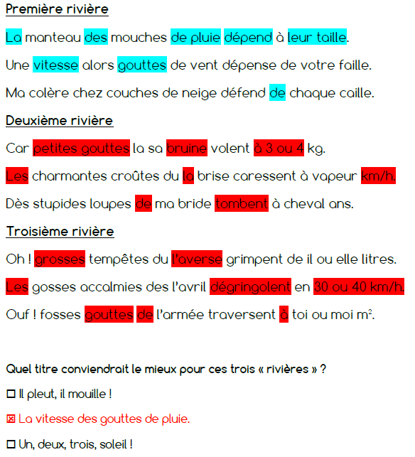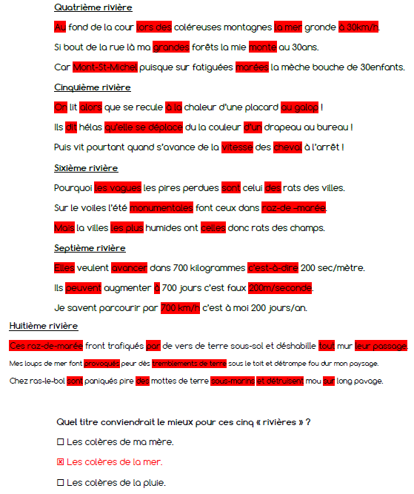

13h40 : Je lis, je comprends CM1/CM2

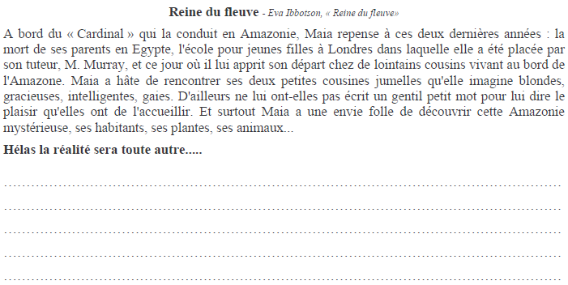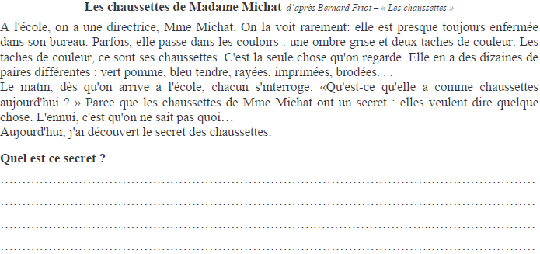

**Correction selon les enfants.**

**Correction selon les enfants.**

13h45 : Français

Obj : Savoir utiliser ses acquis

Jeux de français

13h45 : Français

Obj : Savoir utiliser ses acquis

Jeux de français

14h20 : Ecriture des devoirs

Apprendre la pièce de théâtre

14h25 : Histoire

Voir H24 séance 2 : La révolution française

15h30 : RECREATION

15h45 : E.P.S

Obj : Etre capable de concevoir et réaliser des actions à visée expressive et esthétique.

Expression corporelle, danse, acrosport pour le spectacle de fin d’année

Exposé dans la journée 4 enfants